2015年度

德惠市老龄工作委员会办公室部门决算

2016年 9 月 20 日

目 录

第一部分 部门概况
一、主要职能
二、机构设置及部门决算单位构成
第二部分 2015年度部门决算表
一、收入支出决算总表
二、收入决算表
三、支出决算表
四、财政拨款收入支出决算总表
五、一般公共预算财政拨款支出决算表
六、一般公共预算财政拨款基本支出决算表
七、一般公共预算财政拨款“三公”经费支出决算表
八、政府性基金预算财政拨款收入支出决算表
第三部分 2015年度部门决算情况说明
第四部分 名词解释

第一部分 部门概况

一、主要职能:
对老龄工作进行调查研究，统筹规划、组织指导全市老龄工作，维护老年人合法权益。
- 机构设置及部门决算单位构成
根据上述职责，德惠市老龄工作委员会办公室内设 2 个科室，分别为事业科和宣教科。
纳入德惠市人力资源和社会保障局2015年度部门决算编制范围的单位包括：
1.德惠德惠市老龄工作委员分办公室
2015年实有人员8人，其中：在职人员1人，离退休人员7人。

第二部分 2015年度部门决算表
- 收入支出决算总表

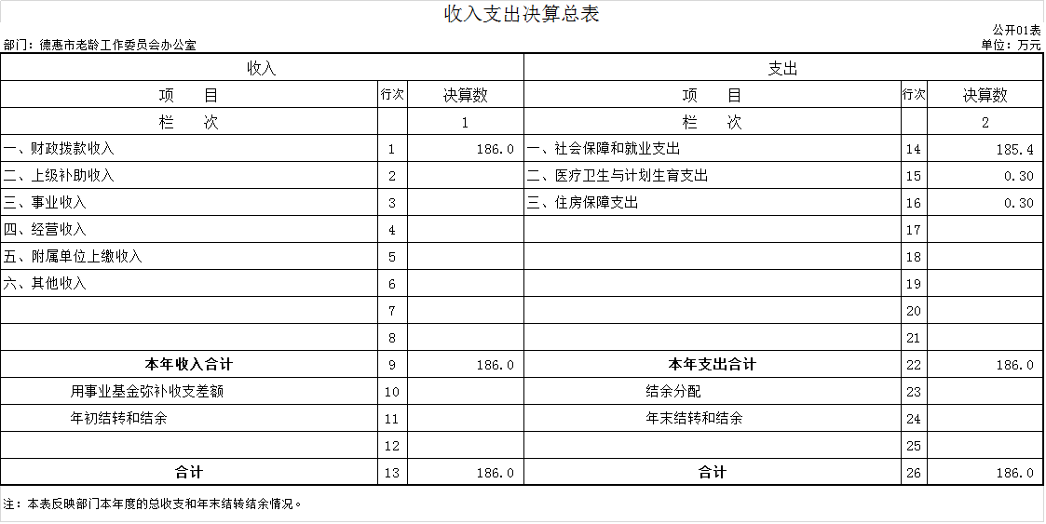

- 收入决算表

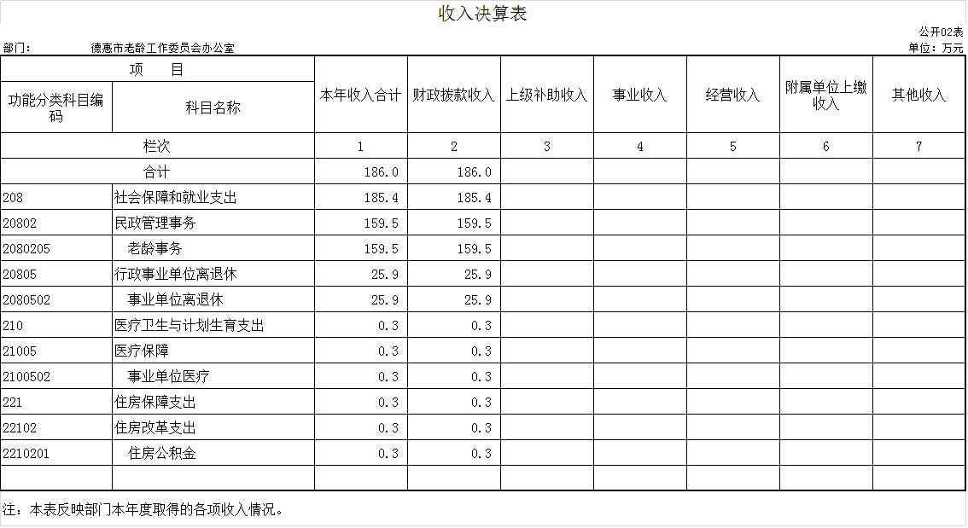

- 支出决算表

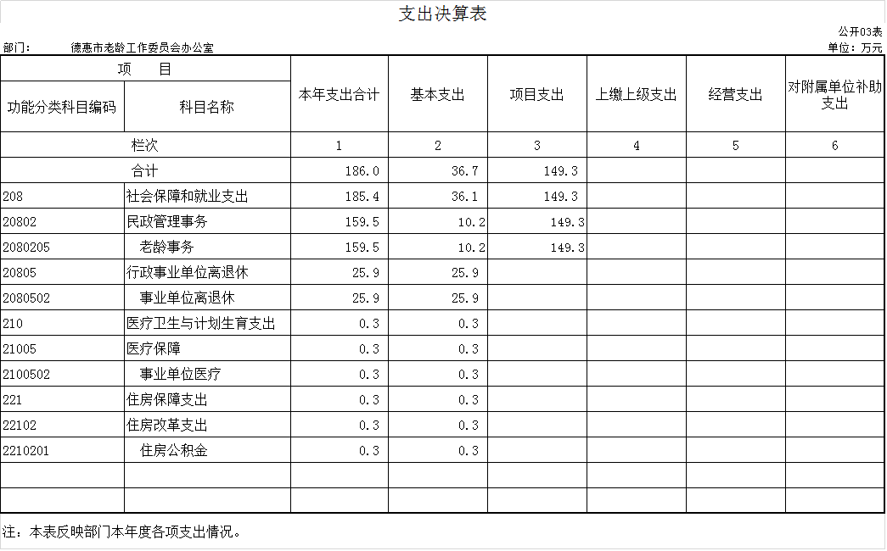

- 财政拨款收入支出决算总表

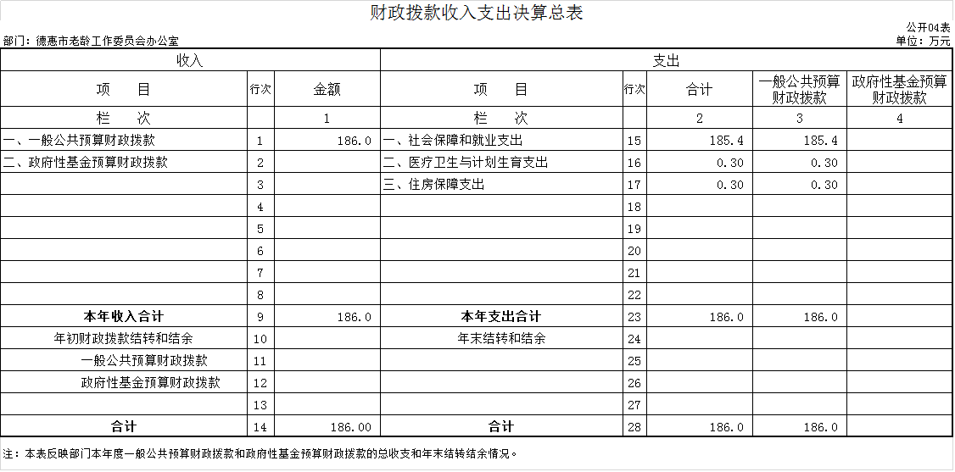

- 一般公共预算财政拨款支出决算表

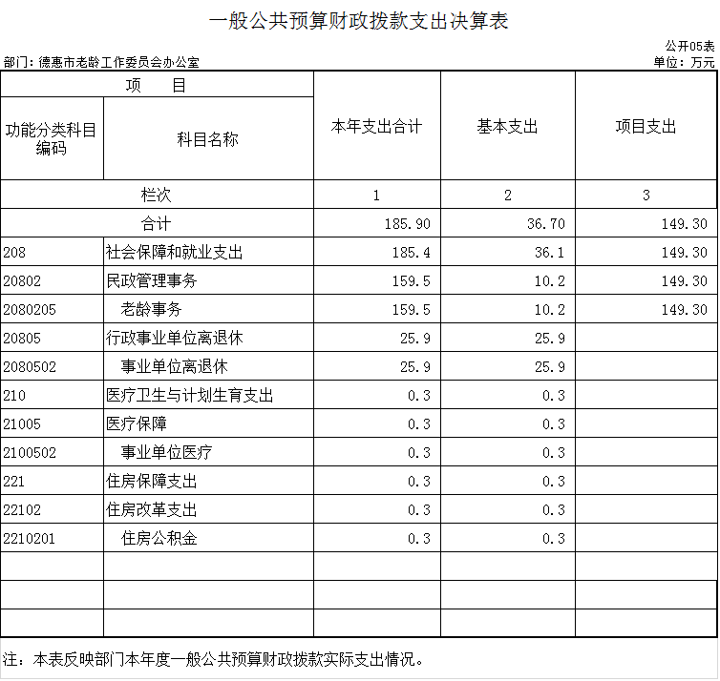

- 一般公共预算财政拨款基本支出决算表
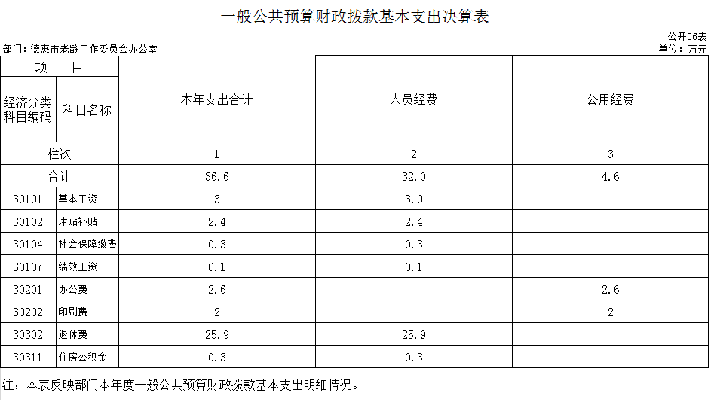

- 一般公共预算财政拨款“三公”经费支出决算表

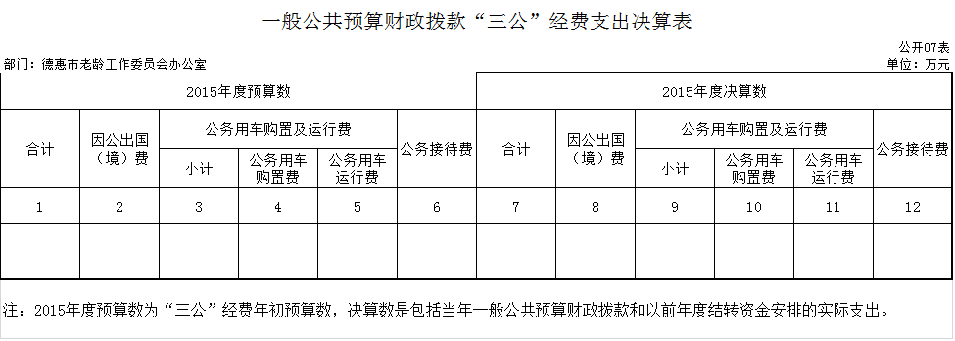

八、政府性基金预算财政拨款收入支出决算表

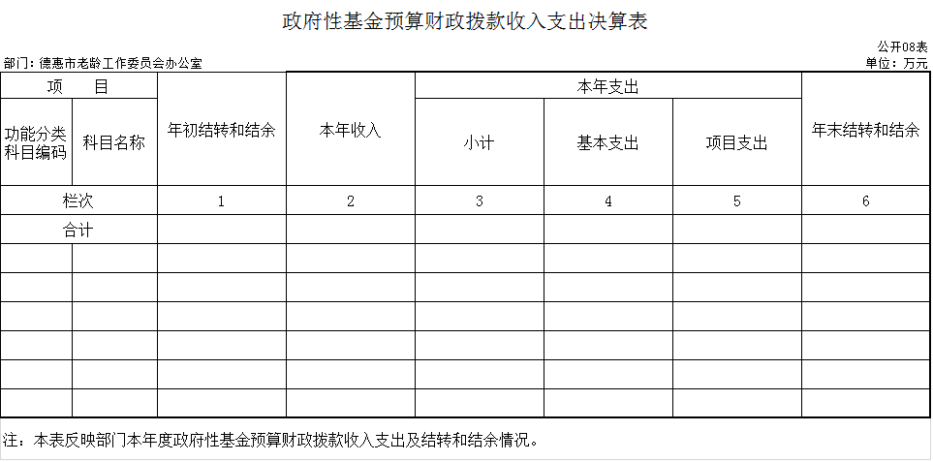

2015年度部门决算情况说明

一、关于德惠市老龄工作委员会办公室2015年度收入支出决算总体情况说明
德惠市老龄工作委员会办公室2015年收入总计186 万元，比2014年减少0.7万元，降低0.37 %；支出总计 186 万元，减少0.7万元，降低0.37%。主要原因：办公支出缩减。

二、关于德惠市老龄工作委员会办公室2015年度收入决算情况说明
本年收入合计186 万元，其中：财政拨款收入186 万元，占100 %。

三、关于德惠市老龄工作委员会办公室2015年度支出决算情况说明
本年支出合计186万元，其中：基本支出36.7万元，占19.7%；项目支出149.3万元，占80.3%。

四、关于德惠市老龄工作委员会办公室2015年度财政拨款收入支出决算总体情况说明
德惠市老龄工作委员会办公室2015年财政拨款收支总决算186万元，财政拨款收支总计比2014年减少0.7万元，降低0.37%。主要原因：办公经费缩减。

五、关于德惠市老龄工作委员会办公室2015年度一般公共预算财政拨款支出决算情况说明
（一）财政拨款支出决算总体情况
德惠市老龄工作委员会办公室2015年财政拨款支出186万元，占本年支出合计的100%。与2014年相比，财政拨款支出减少0.7万元，降低0.37 %。主要原因：办公经费缩减。
（二）财政拨款支出决算结构情况
德惠市老龄工作委员会办公室2015年财政拨款支出 186万元，主要用于以下方面：2080205（老龄事务）支出 159.4万元，占85.7 %；2080502（事业单位离退休）支出 25.9万元，占13.9 %；2100502（事业单位医疗）支出0.3 万元，占0.2%；2210201（住房公积金）支出0.3万元，占0.2 %。 （三）财政拨款支出决算具体情况
德惠市老龄工作委员会办公室2015年财政拨款支出年初预算为186.6万元，支出决算为186万元，完成年初预算的 99.6 %。主要原因：缩减办公经费支出。其中：
1.2080205（老龄事务）年初预算为164.5万元，支出决算为 159.4万元，完成年初预算的96.9%。主要原因是缩减经费。
2.2080502（事业单位离退休）年初预算为21.7万元，支出决算为25.9万元，完成年初预算的100%。主要原因是增加了退休人员。
3.2210201（住房公积金）年初预算为0.2万元，支出决算为0.3万元，完成年初预算的100%，主要原因是工资增加。

六、关于德惠市老龄工作委员会办公室2015年度一般公共预算财政拨款基本支出决算情况说明
德惠市老龄工作委员会办公室2015年财政拨款基本支出 36.6万元，其中：
人员经费32万元，主要包括：基本工资、津贴补贴、社会保障缴费、退休费及住房公积金。
公用经费4.6万元，主要包括：办公费和印刷费。

第四部分 名词解释

一、财政拨款收入：指财政当年拨付的资金。
二、基本支出：指为保障机构正常运转、完成日常工作任务而发生的人员支出和公用支出等各项支出。
三、项目支出：指在基本支出之外为完成特定行政工作任务和事业发展目标所发生的各项支出。
四、用事业基金弥补收支差额：指事业单位在用当年的财政拨款收入、财政拨款结转和结余资金、事业收入和其他收入不足以安排当年支出的情况下，使用以前年度积累的事业基金（事业单位当年收支相抵后分配用于弥补以后年度收支差额的基金）弥补本年度收支缺口的资金。
五、年初结转和结余：指以前年度尚未完成、结转到本年仍按原规定用途继续使用的资金，或项目已完成等产生的结余资金。
六、结余分配：指事业单位按照事业单位会计制度规定，从非财政补助结余中分配的事业基金和职工福利基金等。
七、年末结转和结余：指事业单位按有关规定结转到下年或以后年度继续使用的资金，或项目已完成等产生的结余资金。

